Московский Авиационный Институт

(Национальный исследовательский университет)

**Лабораторная работа**

**По курсу:**

**«Базы Данных»**

Студент: Сорокин Д.М.

Группа: 8О-304Б

Оценка:

Москва, 2017

**Постановка задачи:** разработать и реализовать Базу Данных по индивидуальному заданию в инструментальной среде разработчика Microsoft VisualFoxPro

**Вариант:** база данных игроков, игр и статистики хоккейной команды ХК «Авиаторы» МАИ.

# Таблица и схема данных

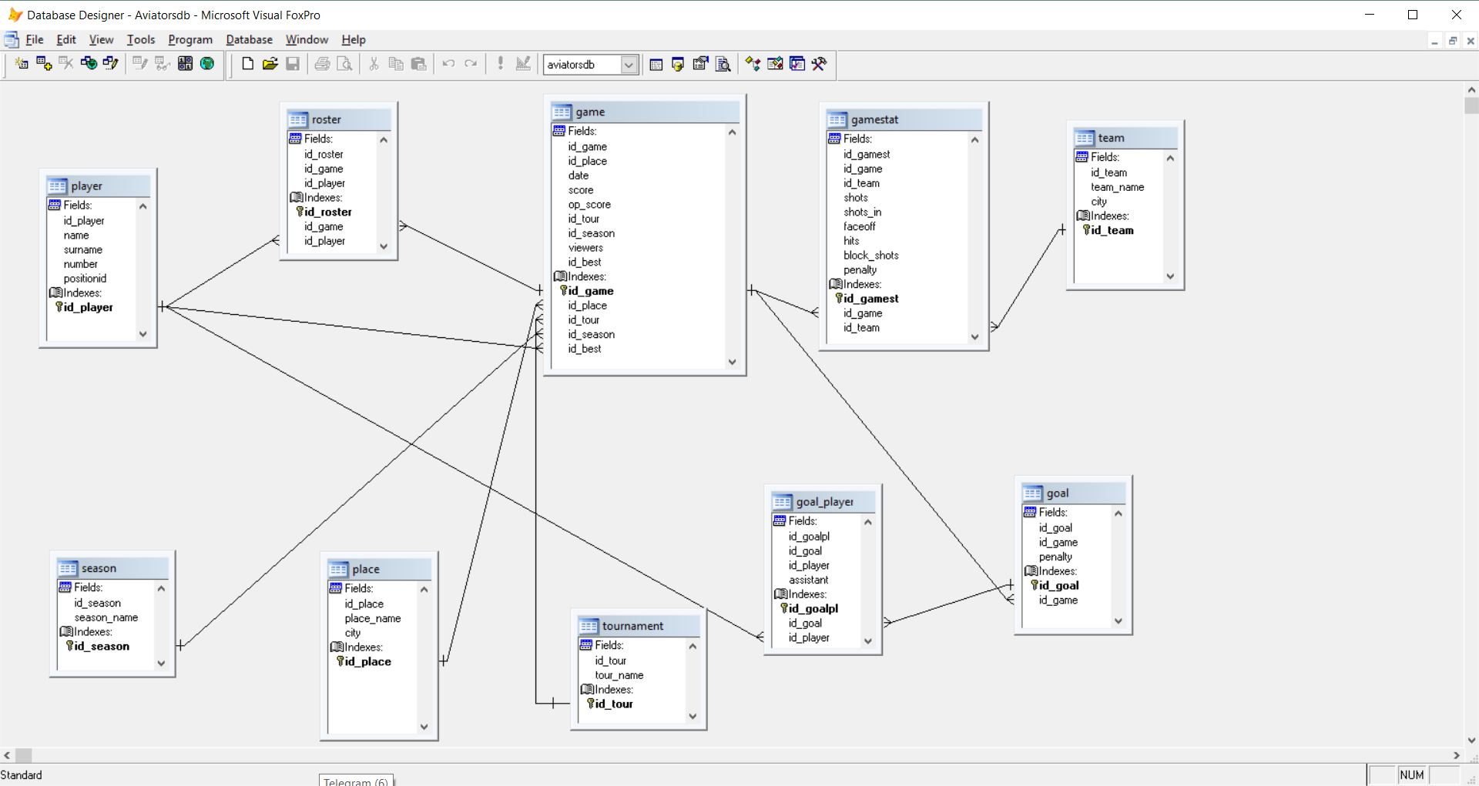

Таблица Player

Таблица содержит имена, фамилии, номера и позиции всех игроков когда-либо игравших за команду.

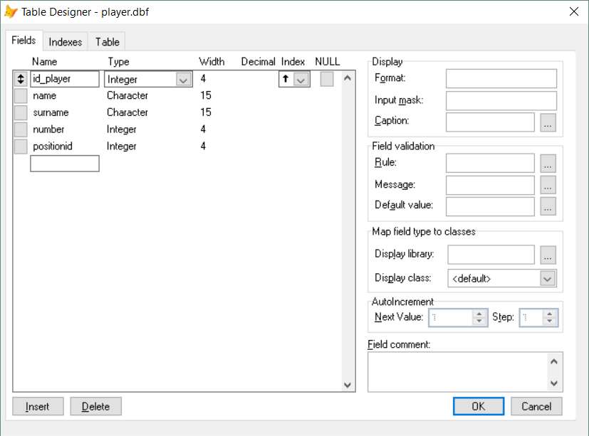

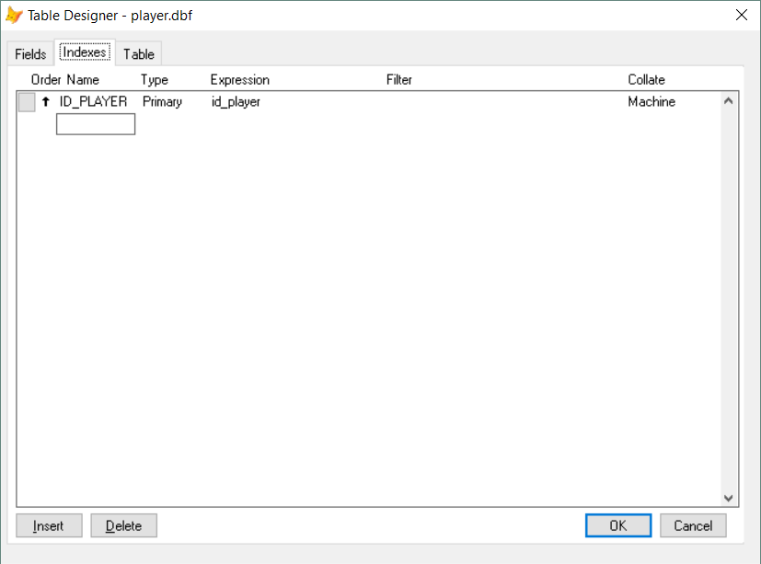

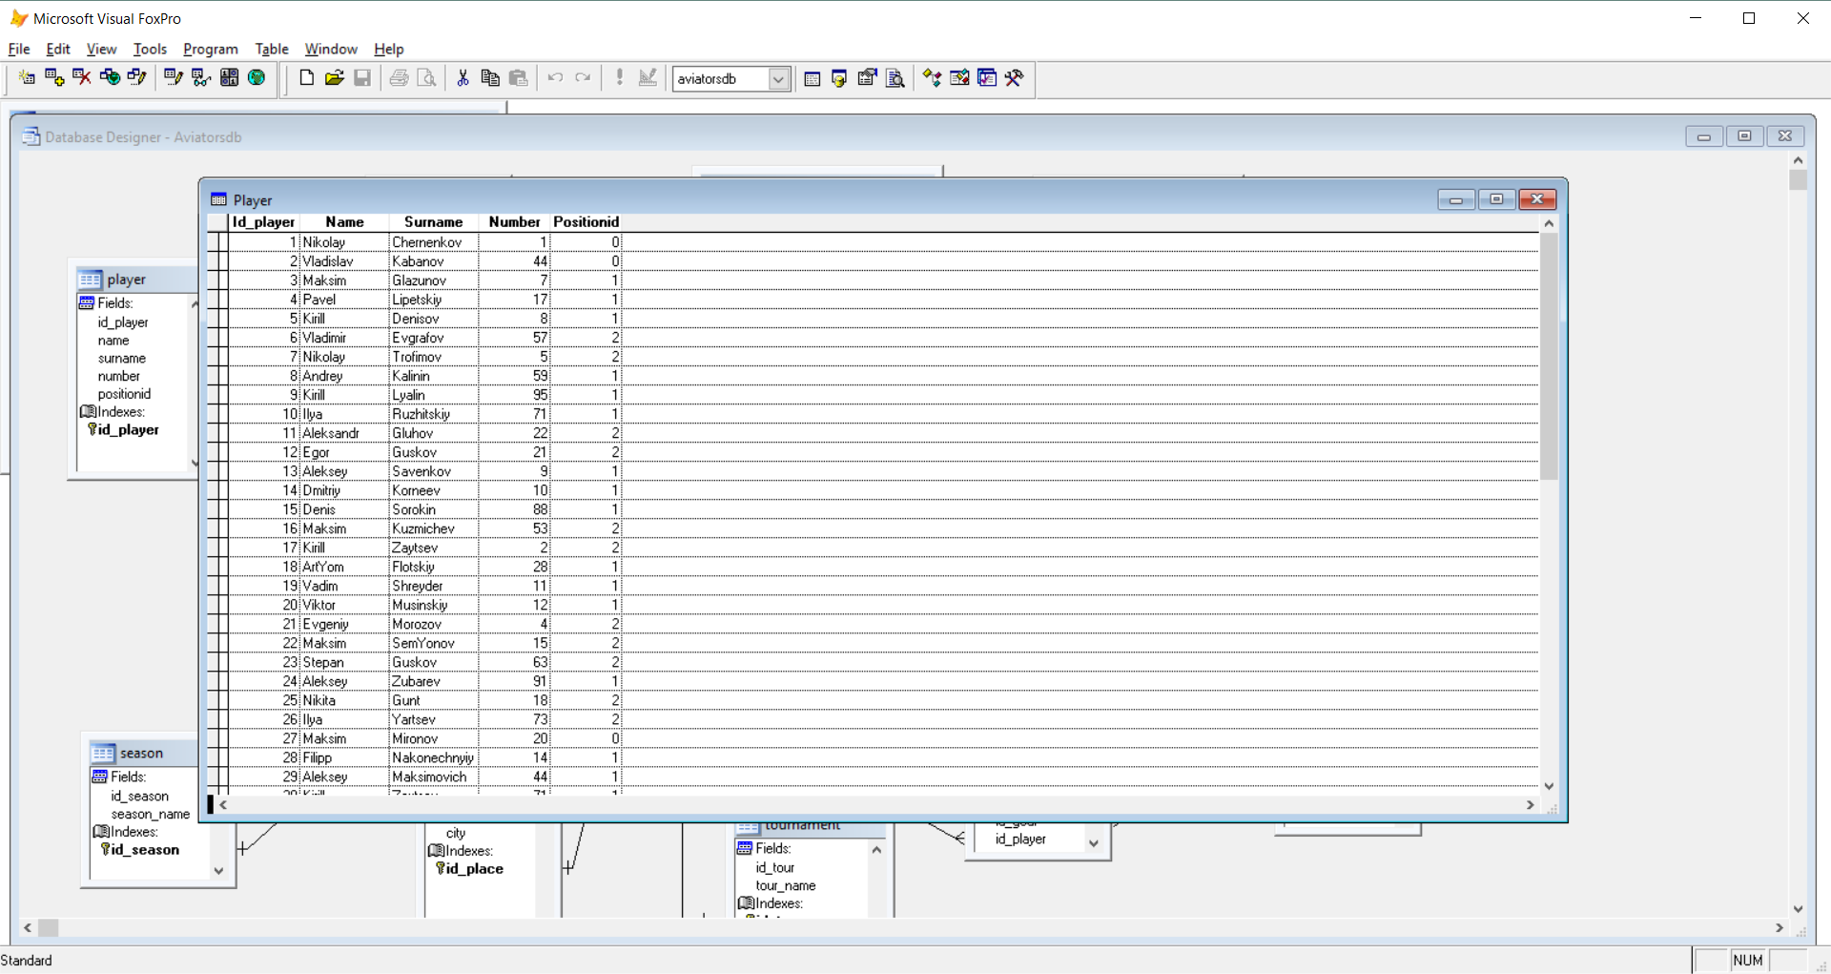

Таблица Roster

Таблица содержит информацию по составу на конкретную игру (игрок, игра)

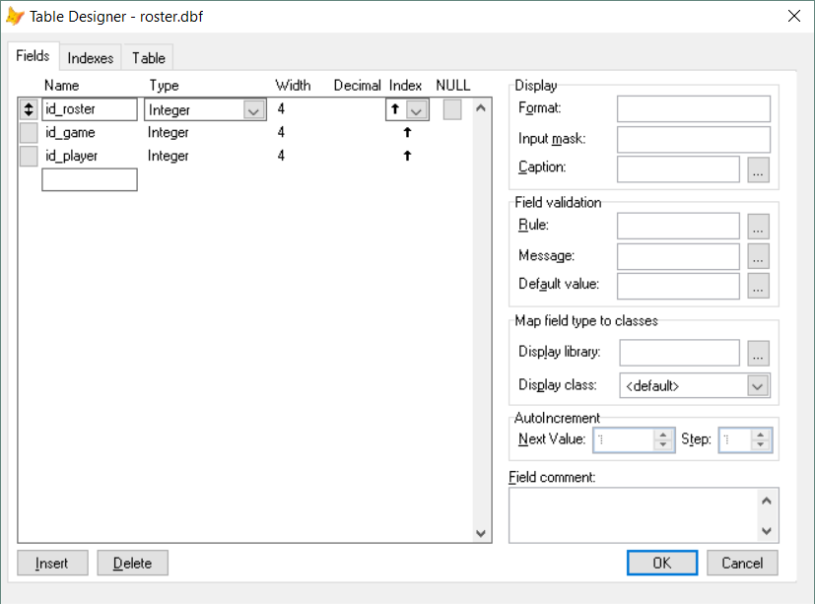

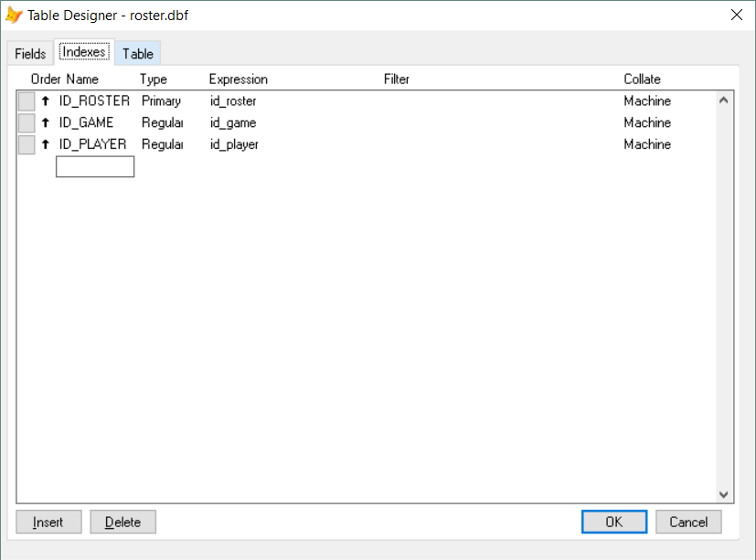

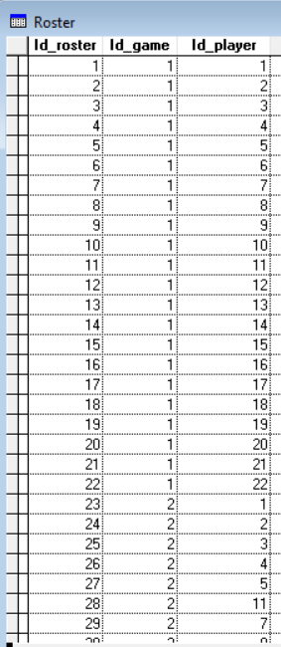

Таблица Game

Таблица содержит информацию об игре (место проведения, дата, счет «Авиаторов», счет соперника, турнир, сезон, количество зрителей и лучшего игрока).

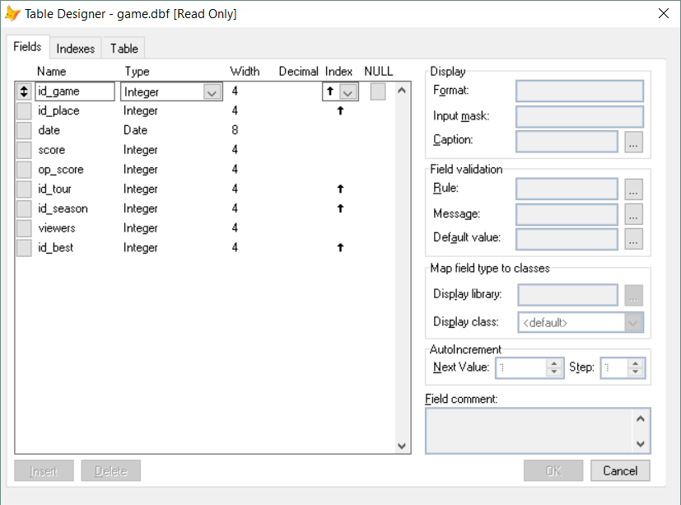

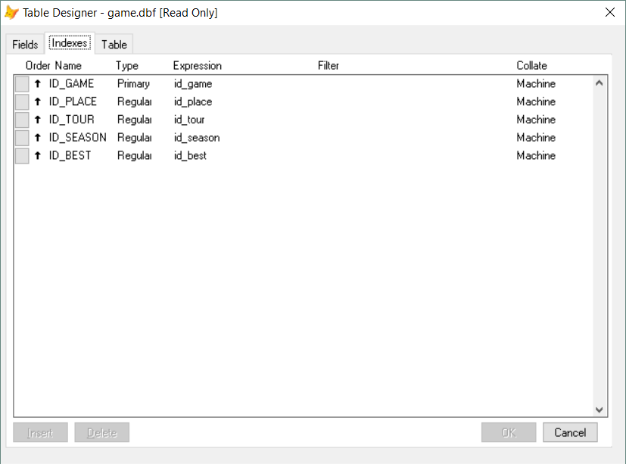

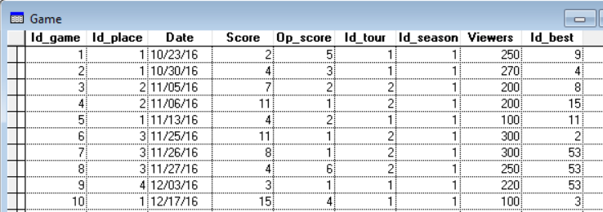

Таблица GameStat

Таблица содержит информацию о статистистике игры (команда к которой относится статистика, броски, броски в створ, выигранные вбрасывания, силовые приёмы, заблокированные броски, штрафы).

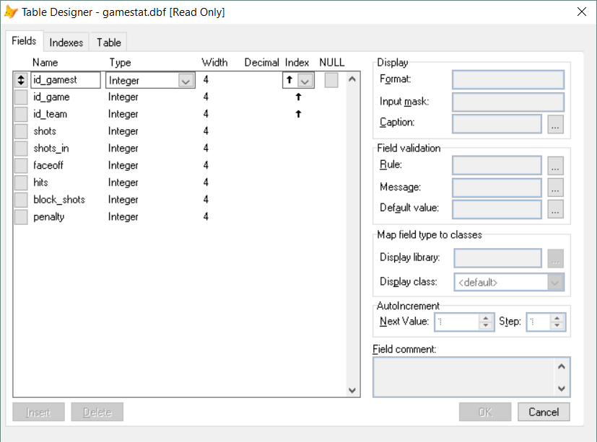

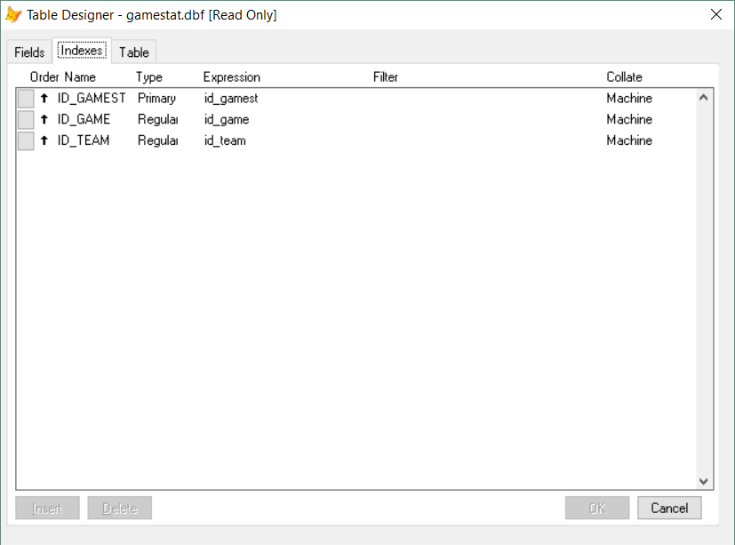 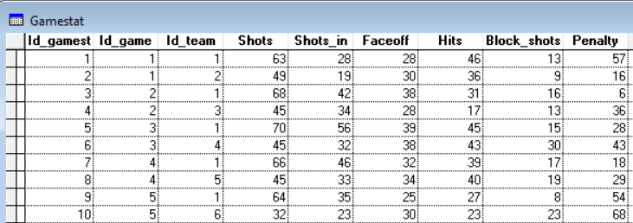

Таблицы Team, Season, Tournament, Place

Таблицы имеют схожую стуктуру, поэтому я приведу структуру одной из них. Таблицы содержат название и, может быть, название города.

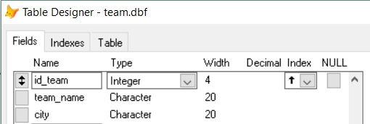

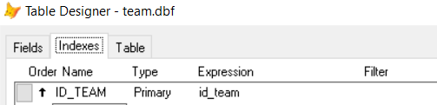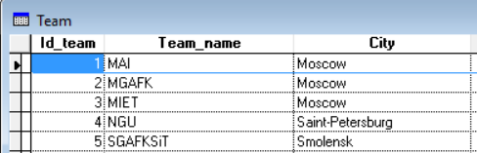

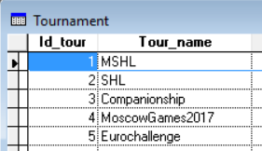

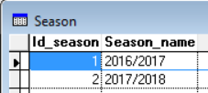

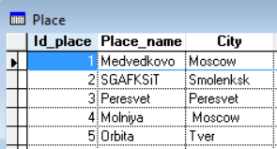

Таблица Goal

Таблица содержит информацию о голе, в какой игре он забит и является ли буллитом (штрафным броском).

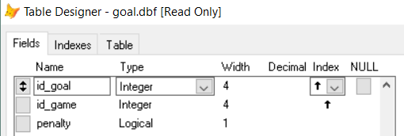 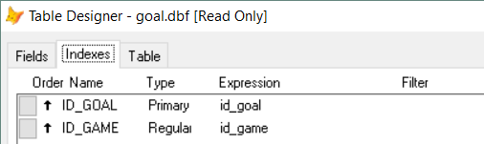 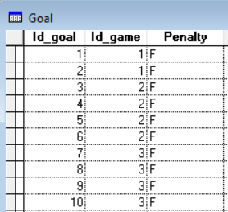

Таблица GoalPlayer

Таблица содержит информацию об игроках, участвовавших в голах (какой это гол, игрок, является ли игрок ассистентом в этом голе).

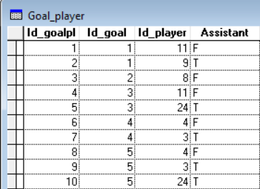

# Схема в ErWin

## Логический уровень:

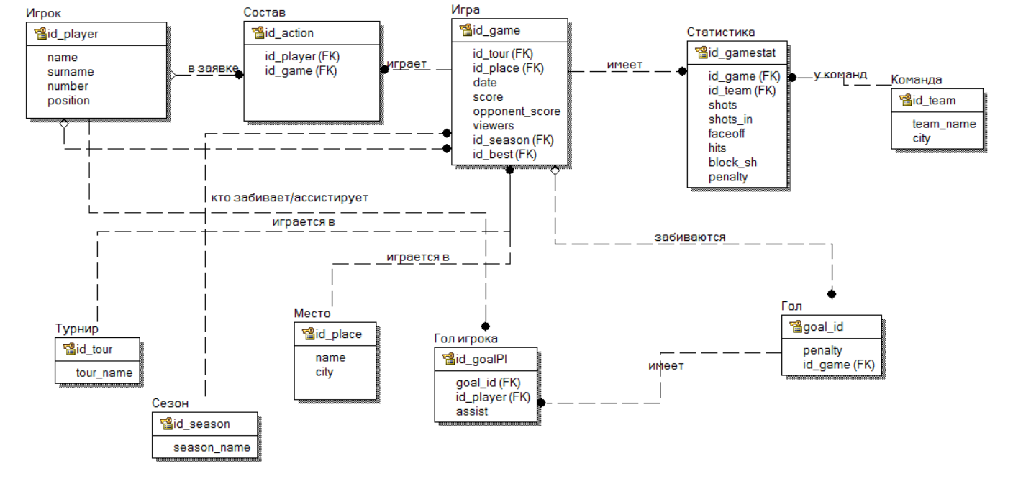

## Физический уровень:

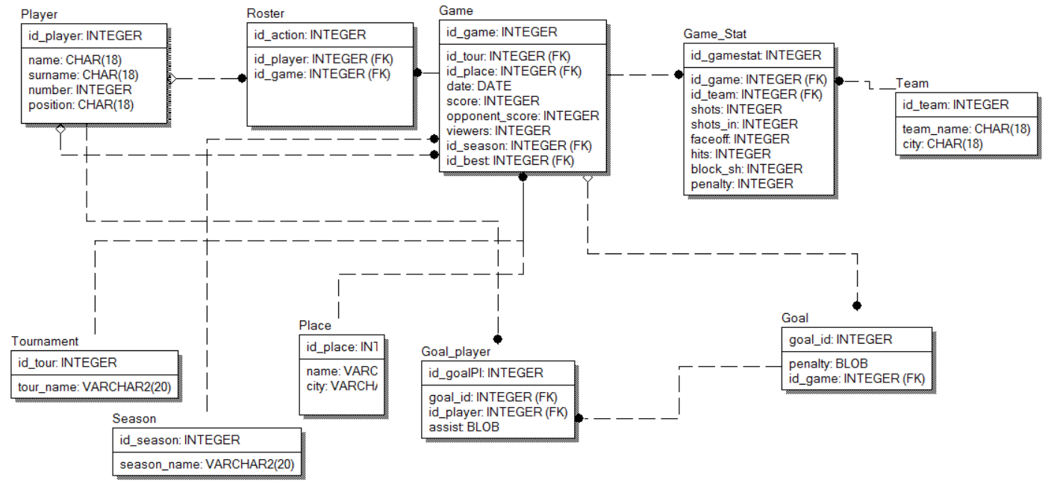

## Описание сгенерированной БД на DDLSQL для VisualFoxPro:

**CREATE TABLE Game**

**(**

**id_game INTEGER NOT NULL ,**

**id_tour INTEGER NOT NULL ,**

**id_place INTEGER NOT NULL ,**

**date DATE NULL ,**

**score INTEGER NULL ,**

**opponent_score INTEGER NULL ,**

**viewers INTEGER NULL ,**

**id_season INTEGER NOT NULL ,**

**id_best INTEGER NULL**

**);**

**CREATE UNIQUE INDEX XPKИгра ON Game**

**(id_game ASC);**

**ALTER TABLE Game**

**ADD CONSTRAINT XPKИгра PRIMARY KEY (id_game);**

**CREATE TABLE Game_Stat**

**(**

**id_gamestat INTEGER NOT NULL ,**

**id_game INTEGER NOT NULL ,**

**id_team INTEGER NOT NULL ,**

**shots INTEGER NULL ,**

**shots_in INTEGER NULL ,**

**faceoff INTEGER NULL ,**

**hits INTEGER NULL ,**

**block_sh INTEGER NULL ,**

**penalty INTEGER NULL**

**);**

**CREATE UNIQUE INDEX XPKСтатистика ON Game_Stat**

**(id_gamestat ASC);**

**ALTER TABLE Game_Stat**

**ADD CONSTRAINT XPKСтатистика PRIMARY KEY (id_gamestat);**

**CREATE TABLE Goal**

**(**

**goal_id INTEGER NOT NULL ,**

**penalty BLOB NULL ,**

**id_game INTEGER NULL**

**);**

**CREATE UNIQUE INDEX XPKГол ON Goal**

**(goal_id ASC);**

**ALTER TABLE Goal**

**ADD CONSTRAINT XPKГол PRIMARY KEY (goal_id);**

**CREATE TABLE Goal_player**

**(**

**id_goalPl INTEGER NOT NULL ,**

**goal_id INTEGER NOT NULL ,**

**id_player INTEGER NOT NULL ,**

**assist BLOB NULL**

**);**

**CREATE UNIQUE INDEX XPKГол_игрока ON Goal_player**

**(id_goalPl ASC);**

**ALTER TABLE Goal_player**

**ADD CONSTRAINT XPKГол_игрока PRIMARY KEY (id_goalPl);**

**CREATE TABLE Place**

**(**

**id_place INTEGER NOT NULL ,**

**name VARCHAR2(20) NULL ,**

**city VARCHAR2(20) NULL**

**);**

**CREATE UNIQUE INDEX XPKМесто ON Place**

**(id_place ASC);**

**ALTER TABLE Place**

**ADD CONSTRAINT XPKМесто PRIMARY KEY (id_place);**

**CREATE TABLE Player**

**(**

**id_player INTEGER NOT NULL ,**

**name CHAR(18) NULL ,**

**surname CHAR(18) NULL ,**

**number INTEGER NULL ,**

**position CHAR(18) NULL**

**);**

**CREATE UNIQUE INDEX XPKИгрок ON Player**

**(id_player ASC);**

**ALTER TABLE Player**

**ADD CONSTRAINT XPKИгрок PRIMARY KEY (id_player);**

**CREATE TABLE Roster**

**(**

**id_action INTEGER NOT NULL ,**

**id_player INTEGER NULL ,**

**id_game INTEGER NOT NULL**

**);**

**CREATE UNIQUE INDEX XPKСостав ON Roster**

**(id_action ASC);**

**ALTER TABLE Roster**

**ADD CONSTRAINT XPKСостав PRIMARY KEY (id_action);**

**CREATE TABLE Season**

**(**

**id_season INTEGER NOT NULL ,**

**season_name VARCHAR2(20) NULL**

**);**

**CREATE UNIQUE INDEX XPKСезон ON Season**

**(id_season ASC);**

**ALTER TABLE Season**

**ADD CONSTRAINT XPKСезон PRIMARY KEY (id_season);**

**CREATE TABLE Team**

**(**

**id_team INTEGER NOT NULL ,**

**team_name CHAR(18) NULL ,**

**city CHAR(18) NULL**

**);**

**CREATE UNIQUE INDEX XPKКоманда ON Team**

**(id_team ASC);**

**ALTER TABLE Team**

**ADD CONSTRAINT XPKКоманда PRIMARY KEY (id_team);**

**CREATE TABLE Tournament**

**(**

**id_tour INTEGER NOT NULL ,**

**tour_name VARCHAR2(20) NULL**

**);**

**CREATE UNIQUE INDEX XPKТурнир ON Tournament**

**(id_tour ASC);**

**ALTER TABLE Tournament**

**ADD CONSTRAINT XPKТурнир PRIMARY KEY (id_tour);**

**ALTER TABLE Game**

**ADD (CONSTRAINT R_5 FOREIGN KEY (id_tour) REFERENCES Tournament (id_tour));**

**ALTER TABLE Game**

**ADD (CONSTRAINT R_6 FOREIGN KEY (id_place) REFERENCES Place (id_place));**

**ALTER TABLE Game**

**ADD (CONSTRAINT R_7 FOREIGN KEY (id_season) REFERENCES Season (id_season));**

**ALTER TABLE Game**

**ADD (CONSTRAINT R_9 FOREIGN KEY (id_best) REFERENCES Player (id_player) ON DELETE SET NULL);**

**ALTER TABLE Game_Stat**

**ADD (CONSTRAINT R_3 FOREIGN KEY (id_game) REFERENCES Game (id_game));**

**ALTER TABLE Game_Stat**

**ADD (CONSTRAINT R_4 FOREIGN KEY (id_team) REFERENCES Team (id_team));**

**ALTER TABLE Goal**

**ADD (CONSTRAINT R_12 FOREIGN KEY (id_game) REFERENCES Game (id_game) ON DELETE SET NULL);**

**ALTER TABLE Goal_player**

**ADD (CONSTRAINT R_10 FOREIGN KEY (goal_id) REFERENCES Goal (goal_id));**

**ALTER TABLE Goal_player**

**ADD (CONSTRAINT R_11 FOREIGN KEY (id_player) REFERENCES Player (id_player));**

**ALTER TABLE Roster**

**ADD (CONSTRAINT R_1 FOREIGN KEY (id_player) REFERENCES Player (id_player) ON DELETE SET NULL);**

**ALTER TABLE Roster**

**ADD (CONSTRAINT R_2 FOREIGN KEY (id_game) REFERENCES Game (id_game));**

# Запросы:

## 1. Пара игроков в одной игре

**SELECT** first.id_player, second.id_player, first.id_game;

**FROM** roster first, roster second;

**WHERE** first.id_game = second.id_game;

AND first.id_player > second.id_player

## 2. Игроки не забившие голов за турнир

**SELECT** * **FROM** player;

**WHERE** id_player **NOT** **IN**;

(**SELECT** id_player **FROM** goal_player, goal, game;

**WHERE** goal_player.id_goal = goal.id_goal;

**AND** goal.id_game = game.id_game;

**AND** game.id_tour = 1)

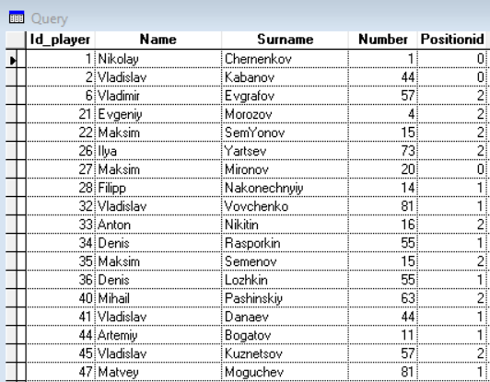

## 3. Игроки забившие максимальное число голов за сезон

**SELECT** id_player , **COUNT**(*) **AS** goals;

**FROM** goal_player, goal, game **INTO** CURSOR tmp;

**WHERE** goal_player.id_goal = goal.id_goal;

**AND** goal_player.assistant = 'F';

**AND** goal.id_game = game.id_game;

**AND** game.id_season = 1;

**GROUP** **BY** id_player

**SELECT** player.id_player, player.name, player.surname, tmp.goals;

**FROM** player, tmp;

**WHERE** player.id_player = tmp.id_player **ORDER** **BY** goals **DESC**

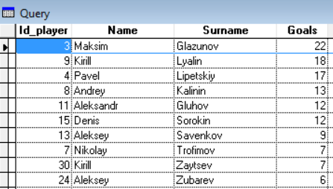

## 4. Наиболее опасные команды (больше всего забитых голов)

**SELECT** gamestat.id_team , **SUM**(game.op_score) **AS** GoalsQTY **FROM** game, gamestat **INTO** CURSOR tmp;

**WHERE** game.id_game = gamestat.id_game **AND** gamestat.id_team != 1;

**GROUP** **BY** gamestat.id_team

**SELECT** team.team_name, tmp.GoalsQTY **FROM** team, tmp;

**WHERE** team.id_team = tmp.id_team;

**ORDER** **BY** GoalsQTY **DESC**

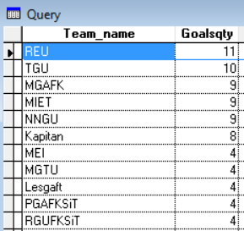

## 5. Самые удачные турниры (больше всего побед)

**SELECT** id_tour, **SUM** (**CAST**(game.score > game.op_score **AS** **INT**)) **AS** wins, **COUNT**(game.id_game) **AS** games;

**FROM** game **INTO** CURSOR tmp;

**GROUP** **BY** id_tour

**SELECT** tour_name, wins, games **FROM** tournament, tmp;

**WHERE** tournament.id_tour = tmp.id_tour;

**ORDER** **BY** wins **DESC**

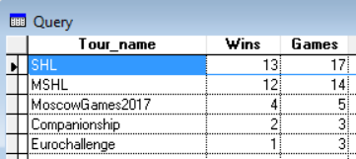

## 6. Турниры, побед в которых выше среднего

**SELECT** id_tour, **SUM** (**CAST**(game.score > game.op_score **AS** **INT**)) / **COUNT**(game.id_game) **AS** WtoG;

**FROM** game **INTO** CURSOR tmp;

**GROUP** **BY** id_tour

**SELECT** **SUM**(WtoG) / **COUNT**(WtoG) **AS** avgWtG **FROM** tmp **INTO** CURSOR ratmp

**SELECT** tournament.tour_name, WtoG, avgWtG;

**FROM** tournament, tmp, ratmp;

**WHERE** tournament.id_tour = tmp.id_tour;

**AND** tmp.id_tour > ratmp.avgWtG;

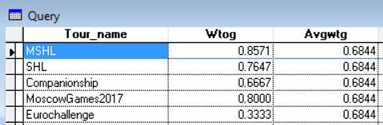

## 7. Игроки не участвовавшие в данном турнире

**SELECT** * **FROM** player;

**WHERE** id_player **NOT** **IN** ;

(**SELECT** id_player **FROM** roster, game ;

**WHERE** roster.id_game = game.id_game **AND** game.id_tour = 1)

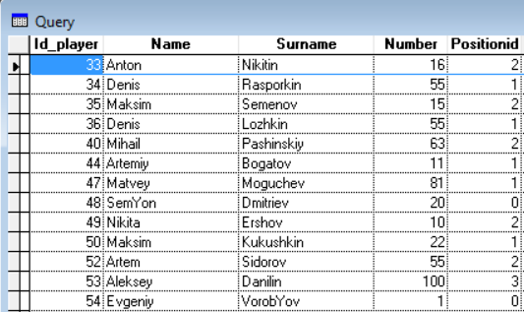

Выводы

Данная лабораторная работа еще ближе познакомила меня с базами данных. Хоть моя база и взята из нашего с братом проекта, я в ней ничего не понимал, а её разработкой занимался мой напарник. Теперь же я разобрался, как она работает! Узнал, что такое первичные и вторичные ключи, зачем они нужны. Познакомился с языком SQL, научился писать запросы.

Это было увлекательное задания, выполнив которое, я многому научился. Данные знания и навыки безусловно пригодятся мне в курсовом проекте и дальнейших разработках.